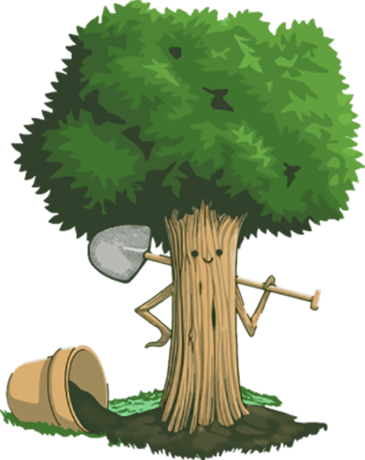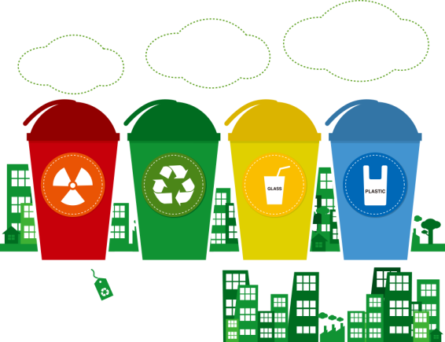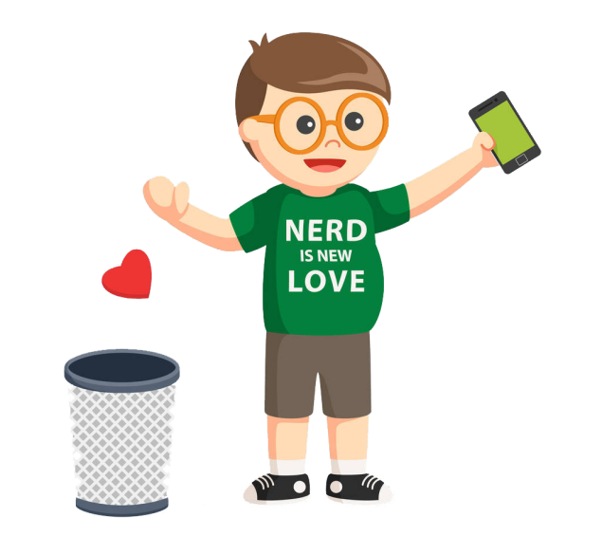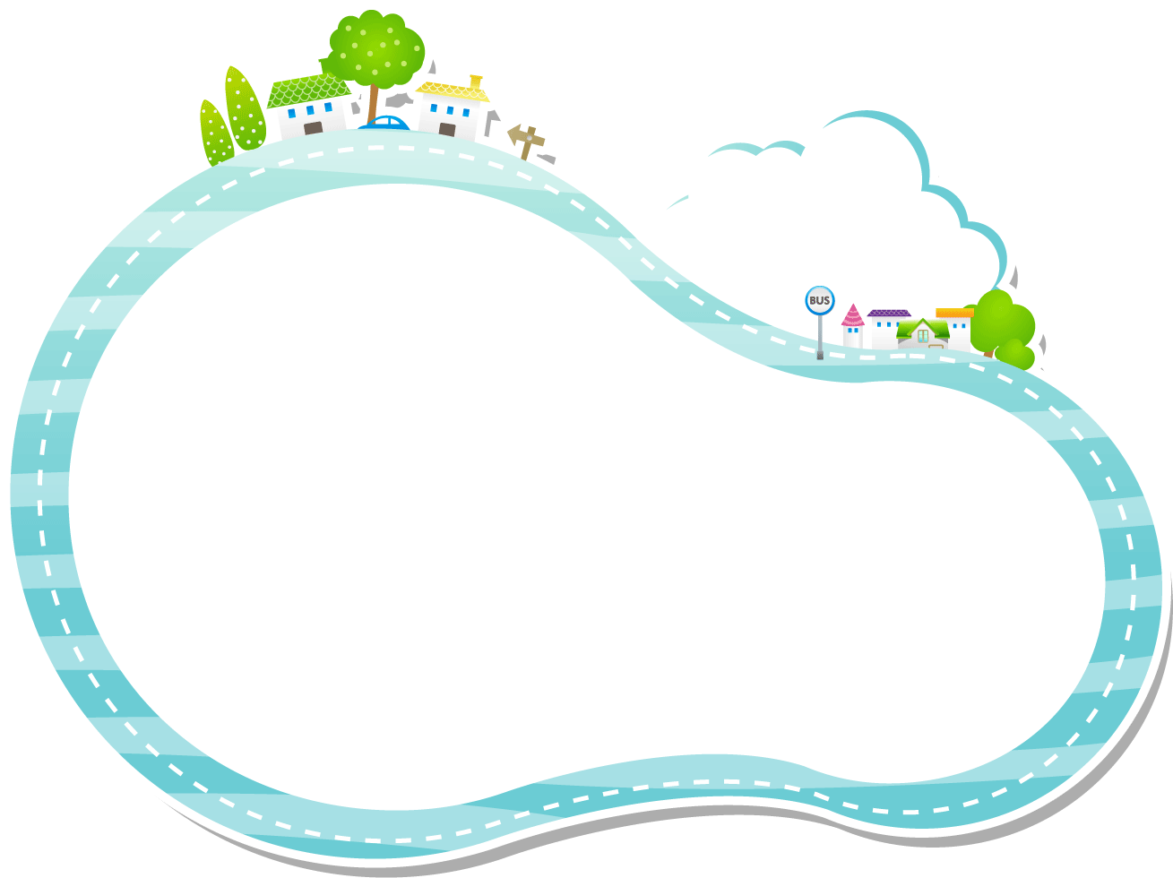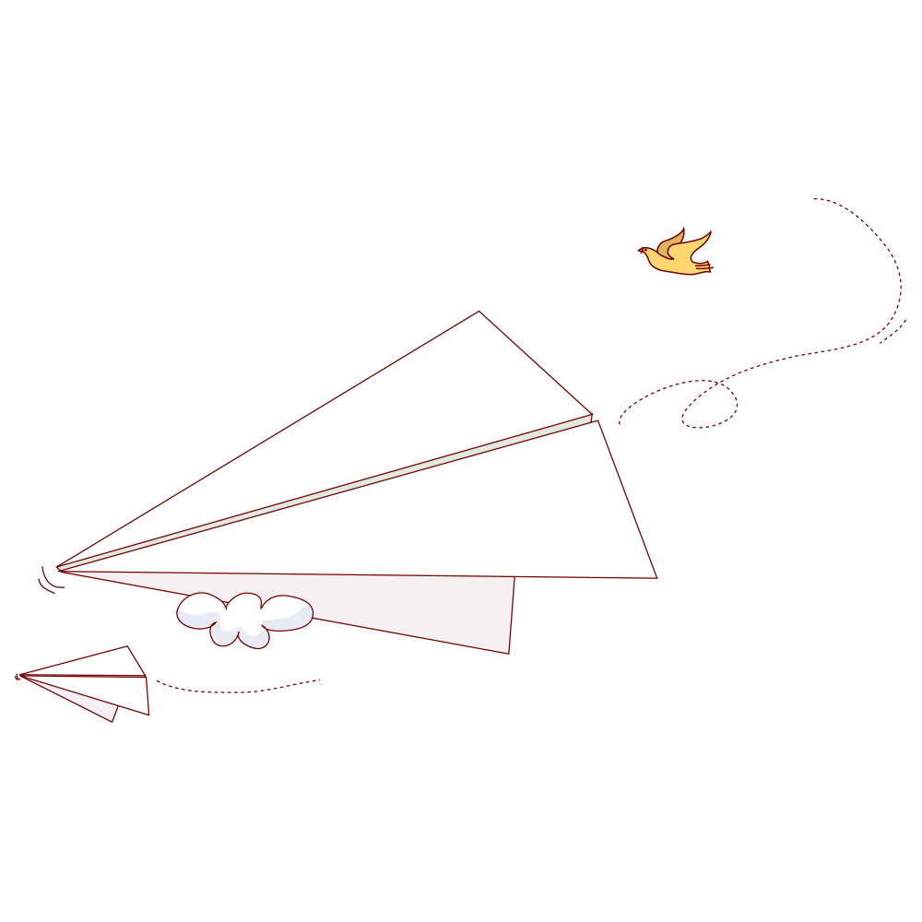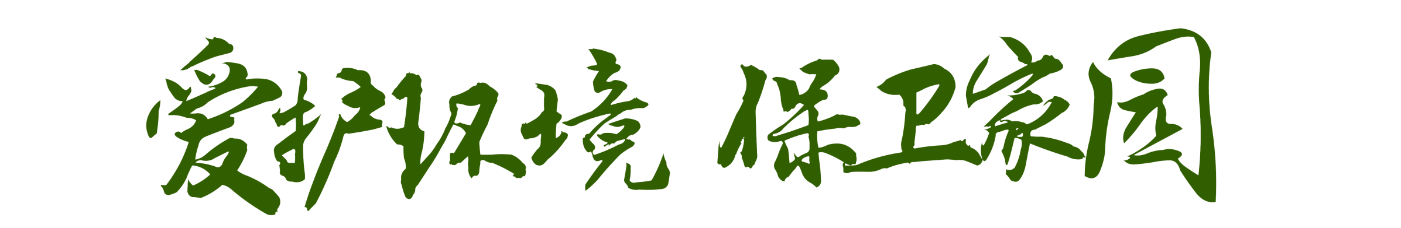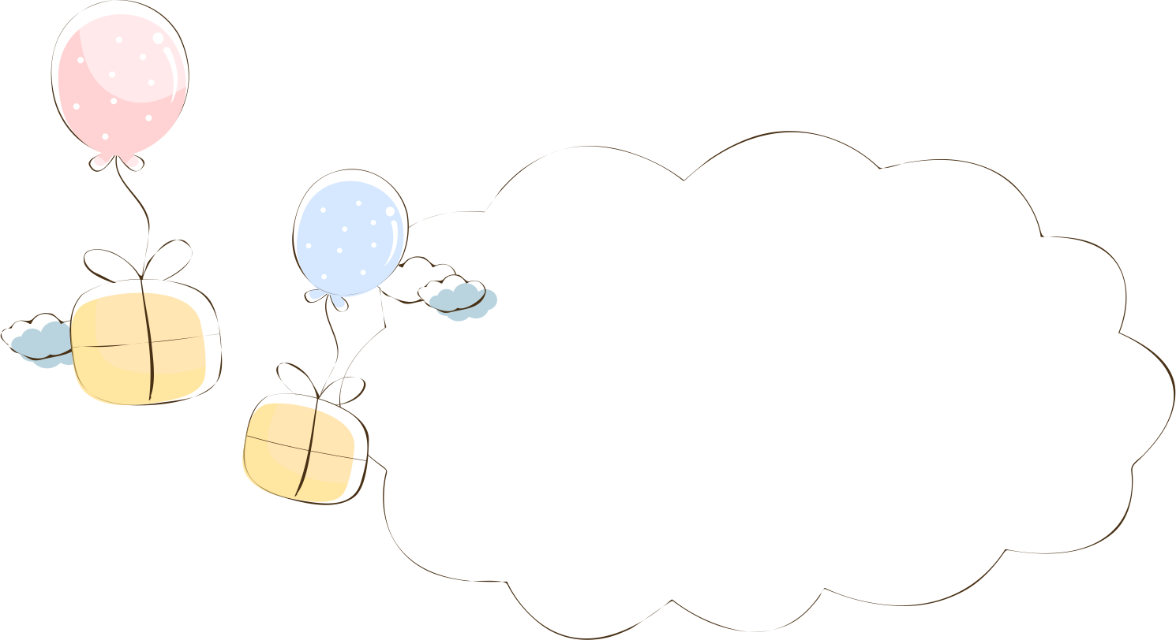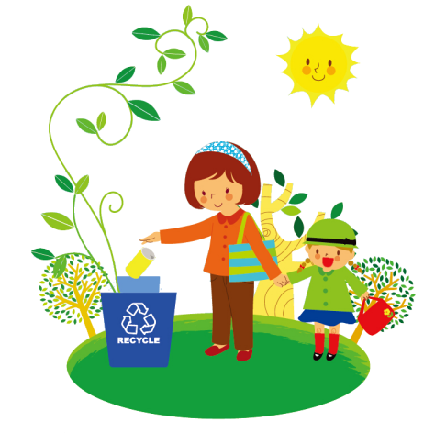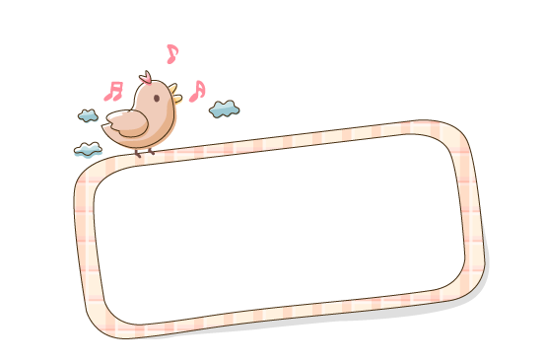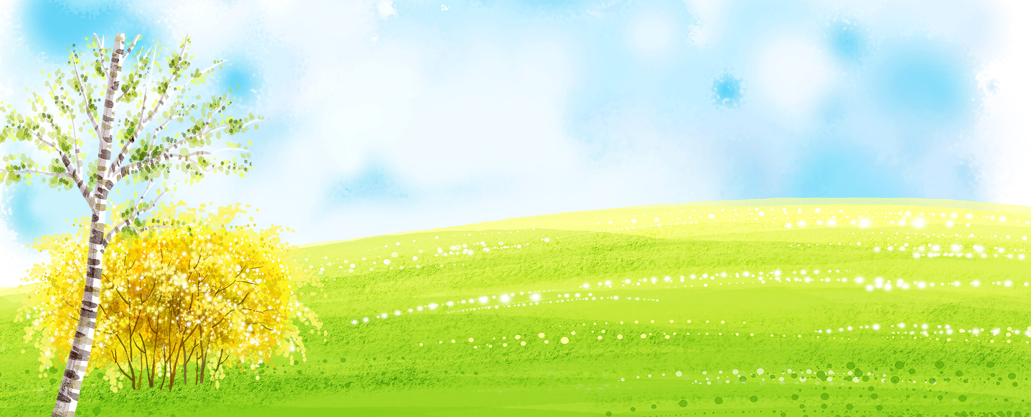

**怎样保护环境**

对家中生活垃圾分类处理，有的可以回收利用的尽量交到回收站收购，有污染的物品不能乱扔。一般街道没处都有两个垃圾箱，一是装可回收的垃圾，二是装其他垃圾。在倒垃圾的时候，多走几步路，一定要放入垃圾箱，使清洁工容易清理垃圾。

购物尽可能不要使用塑料袋。购物可以使用布袋或纸袋，不要使用不易处理的塑料袋，以免对环境造成污染。塑料袋危害大，埋在地里不会腐化，燃烧处理又污染空气。所以要使用比较环保的布袋或纸袋。

**保护地球 人人有责**

目前，生态环境日益恶劣，对我们影响

最大的就是水资源。据有关资料报道：[排水系统](https://www.baidu.com/s?wd=%E6%8E%92%E6%B0%B4%E7%B3%BB%E7%BB%9F&tn=44039180_cpr&fenlei=mv6quAkxTZn0IZRqIHckPjm4nH00T1d9PHT3nHfkmH9-PWD1nAP90ZwV5Hcvrjm3rH6sPfKWUMw85HfYnjn4nH6sgvPsT6KdThsqpZwYTjCEQLGCpyw9Uz4Bmy-bIi4WUvYETgN-TLwGUv3EnH0sn103rHT3" \t "https://zhidao.baidu.com/question/_blank)的铺

设和清洁剂的使用有增无减，消耗水中的氧，使鱼类死亡，生态系统恶化。人类的活动会使大量的工业、农业污染物排入水中，使水受到污染。全世界每年约有4200多亿的污水排入河中，污染了5.5万亿的淡水。  
我多么怀念那条清澈见底的小河啊！

我想：珍惜资源，爱护环境，这些都是功在当代、力及千秋的大事啊！如果我们在这样污染水，那我们可以用的水资源就会越来越少，我们破坏环境，就是破坏我们生存的条件。

**我要保护地球**

在我很小的时候，老师就教导我们，让我们珍惜地球、

保护地球，不要破坏这个地球，因为地球是人类的家，是人类共同依存的环境。我们从小就懂得这个道理，在我们的心目中，地球就像一位伟大的母亲，是那么的慈祥，是那么的关爱。

我们必须要保护地球，从我做起，首先应该讲卫生，不乱扔垃圾，减少对环境造成的污染。还要保护花草树木，不要随意去破坏，因为花草能够呼出氧气，对地球的环境有很大的帮助。我们坚持这样做，

才能使地球得到保护。我相信，在我们的努力下，我们的地球会变得更加灿烂美丽。